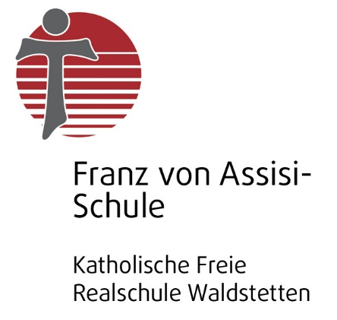

Erklärung zur Teilnahme von Schülerinnen und Schülern zur Selbsttestung mittels PoC-Antigen-Test zur Erkennung einer COVID-19-Infektion an der Schule

Schüler/in:
Nachname:
Vorname:
Straße / Hausnummer:
Klasse/Kursstufe:

Daten der Sorgeberechtigten bei Minderjährigen

Nachname:
Vorname:
Straße / Hausnummer:
PLZ:
Ort:
Hiermit erkläre ich / erklären wir,

- dass mein / unser Kind

☐ ab der Geltung der geänderten Corona-Verordnung des Landes Baden-Württemberg maximal zweimalig pro Woche an kostenlosen Selbsttests zur Erkennung einer Infektion mit dem SARS-CoV-2 Virus in der Schule teilnimmt.

Diese Erklärung umfasst auch die Zustimmung zur Vorführung und Erläuterung des Selbsttests sowie zur Beaufsichtigung durch Personen, die von der Schule dafür eingesetzt werden.

Soweit die Schülerin/der Schüler nicht volljährig ist:

☐ Im Falle eines positiven Testergebnisses bitten wir/bitte ich, mich/die folgende zur Obhutsübername berechtigte Person über die folgende Telefonnummer(n) zu benachrichtigen:

☐ Im Falle eines positiven Testergebnisses darf mein Kind den Heimweg selbständig antreten.

Diese Erklärung kann jederzeit schriftlich gegenüber der Schulleitung mit Wirkung für die Zukunft widerrufen werden. Die im Falle eines positiven Testergebnisses bestehende gesetzliche Meldepflicht der Schule gemäß §§ 6 Abs. 1 Satz 1 Nr. 1 Buchst. t, 8 Abs. 1 Nr. 2 und 7, 9 Abs. 1 Nr. 1 und Absatz 2 i.V.m. §§ 36 Abs. 1 Nr.1 und 33 Nr. 3 Infektionsschutzgesetz im Falle eines positiven Testergebnisses gegenüber dem zuständigen Gesundheitsamt bleibt hiervon unberührt.

 | Ort und Datum |  | Vor- /Zuname in Druckbuchstaben der/des  unterschreibenden Personensorgeberechtigten

 | Unterschrift der/des Personensorgeberechtigten |  | Unterschrift der Schülerin bzw. des Schülers*  * Bei Minderjährigen ab dem 14. Lebensjahr sowohl Unterschrift der Schülerin bzw. des Schülers sowie der personenberechtigten Person.

